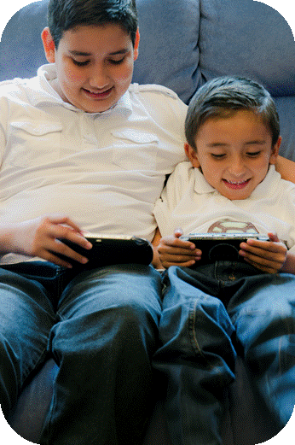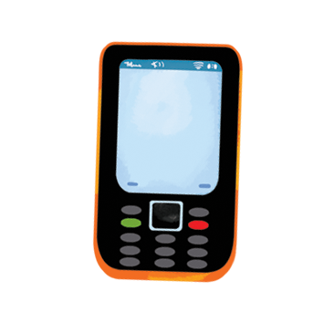

!

## Ven a descubrir todo lo referente a los ebooks o libros electrónicos.

### Biblioteca central

Mayo 22



Curso de lectura digital

EL futuro ya llegó

Durante el curso se proporcionará el material necesario para el taller.